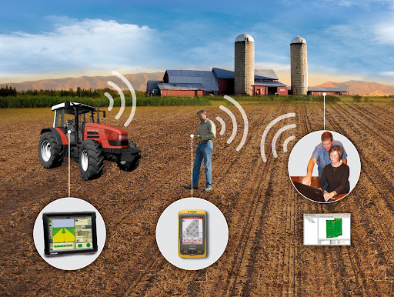
MODUL PRAKTIKUM SISTEM INFORMASI AGRIBISNIS

ICT PERTANIAN

TIM DOSEN SISTEM INFORMASI AGRIBISNIS PROGRAM STUDI AGRIBISNIS
FAKULTAS PERTANIAN UNIVERSITAS PERTANIAN
2021

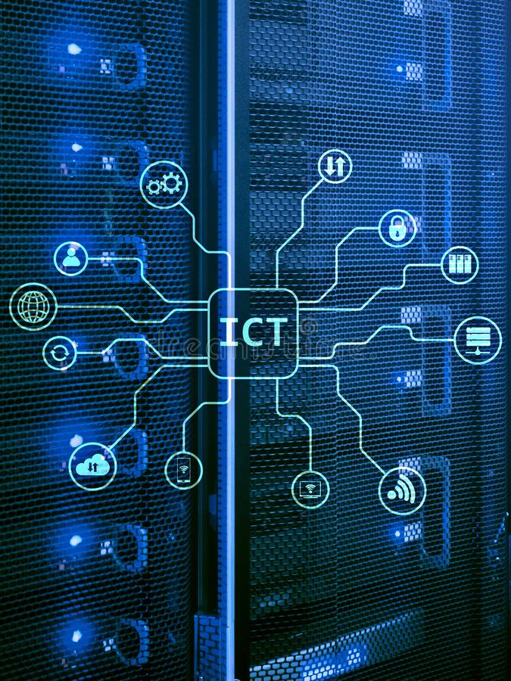
DAFTAR ISI
LEMBAR PENGESAHAN 3
KATA PENGANTAR 4
- SISTEM INFORMASI AGRIBISNIS 5
- ICT 7
- LOCAL SERVER 11
- PRAKTIKUM 10
- FORMAT LAPORAN DAN PENILAIAN 17
- PENUTUP 19
- DAFTAR PUSTAKA 20

MODUL PRAKTIKUM SISTEM INFORMASI AGRIBISNIS
TIM BASED PROJECT

Tim penyusun

a. Koordinator mata kuliah :
Dr. Maswadi, SP, M.Sc (198105162005011001)

- Anggota tim :  - Aditya Nugraha, SP., M.Sc | (199010272019031015)
2. Fauzan Asrin, M.Kom. | ()

Program Studi/Jurusan : Agribisnis/ Sosial Ekonomi Pertanian Fakultas : Pertanian

Ketua Program Studi Agribisnis

Dr. Maswadi, SP., M.Sc NIP. 198105162005011001
Pontianak, 14 November 2021

Koordinator Mata Kuliah

Dr. Maswadi, SP., M.Sc
NIP. 198105162005011001

Mengetahui,
Ketua Jurusan Sosial Ekonomi Pertanian

Dr. Ir. Erlinda Yurisinthae, MP NIP. 197001031994022001

Puji syukur kami panjatkan kehadirat Allah SWT, atas berkat dan karunia yang telah diberikan-Nya kepada penyusun dalam menyelesaikan modul praktikum Sistem Informasi Agribisnis. Tujuan utama penyusunan modul praktikum ini adalah sebagai pedoman praktikum mahasiswa yang mengambil mata kuliah perilaku konsumen dengan metode team base project sehingga mahasiswa lebih menguasai materi dan mengetahui kondisi lapang secara lebih spesifik.
Penyusun juga ingin menyampaikan rasa terima kasih kepada semua pihak yang telah membantu dalam penyelesaian modul praktikum Sistem Informasi Agribisnis. Akhir kata, semoga penyusunan modul ini dapat bermanfaat bagi kita semua dan diberikan berkah oleh Allah SWT.

Pontianak, November 2021
Tim Dosen Sistem Informasi Agribisnis

SISTEM INFORMASI AGRIBISNIS

Pengertian Agribisnis Menurut Downey and Erickson (1998) dalam buku Saragih (1998 : 86) Agribisnis adalah kegiatan yang berhubungan denganpenanganan komoditi pertanian dalam arti luas, yang meliputi salah satu ataukeseluruhan dari mata rantai produksi, pengolahan masukan dan keluaranproduksi (agroindustri), pemasaran masukan-keluaran pertanian dan kelembagaan penunjang kegiatan. Yang dimaksud dengan berhubungan adalah kegiatan usahayang menunjang kegiatan pertanian dan kegiatan usaha yang ditunjang olehkegiatan pertanian.
Soekartawi (1993) Agribisnis berasal dari kata agri dan bisnis. Agri berasal dari bahasa Inggris, agricultural (pertanian). Bisnis berarti usaha komersial dalamdunia perdagangan. Agribisnis adalah kesatuan kegiatan usaha yang meliputi salah satu atau keseluruhan dari mata rantai produksi, pengolahan hasil dan pemasaran produk-produk yang ada hubungannya dengan pertanian dalam arti luas. Strategi pembangunan yang berwawasan agribisnis pada dasarnya menunjukan arah bahwa pengembangan agribisnis merupakan suatu upaya yang sangat penting untuk mencapai beberapa tujuan yaitu: menarik dan mendorong munculnya industri baru di sektor pertanian, menciptakan struktur pertanian yang tangguh, efesien dan fleksibel, menciptakan nilai tambah, meningkatkan14 penerimaan devisa, menciptakan lapangan pekerjaan dan memperbaiki pembagian pendapatan (Soekartawi, 2001:1).
Secara konsepsional Sistem Agribisnis adalah semua aktivitas mulai dari pengadaan dan penyaluran sarana produksi sampai kepada pemasaran produkproduk yang dihasilkan oleh usaha tani dan agroindustri yang saling terkait satu sama lain. Sistem agribisnis merupakan suatu konsep yang menempatkan kegiatan pertanian sebagai suatu kegiatan yang utuh dan komprehensif sekaligus sebagai suatu konsep yang dapat menelaah dan menjawab berbagai masalah dan tantangan.
Sistem Agribisnis merupakan suatu system yang terdiri dari beberapa subsistem, diantaranya :
- Sub sistem agribisnis hulu (upstream agribusiness) (off-farm),
Kegiatan ekonomi yang menyediakan sarana produksi bagi pertanian, seperti industri dan perdagangan agrokimia (pupuk, pestisida, dll), industry agrootomotif (mesin dan peralatan), dan industri benih/bibit.
Contoh:
- Industri pembibitan tumbuhan dan hewan
- Industri agrokimia (pupuk,pestisida,obatobatan)
- Industri agro otomotif (mesin dan peralatan pertanian) seta industry pendukungnya
- Sub sistem produksi/usaha tani (on-farm agribusiness)
Kegiatan ekonomi yang menggunakan sarana produksi yang dihasilkan oleh subsistem agribisnis hulu untuk menghasilkan produk pertanian primer. Termasuk ke dalam subsistem usaha tani ini adalah usaha tanaman pangan, usaha tanaman hortikultura, usaha tanaman obat-obatan, usaha perkebunan, usaha perikanan, usaha peternakan, dan kehutanan.
Contoh :
- Usaha tanaman pangan dan holtikultura
- Perkebunan
- Tanaman Obat
- Peternakan
- Perikanan
- Kehutanan
- Sub sistem agribisnis hilir (down-stream agribusiness) (off-farm)
Berupa kegiatan ekonomi yang mengolah produk pertanian primer menjadi produk olahan, baik produk awal maupun produk akhir, besertakegiatan perdagangan di pasar domestik maupun di pasar internasional. Kegiatan ekonomi yang termasuk dalam subsistem agibisnis hilir ini antara lain adalah industri pengolahan makanan, industri pengolahan minuman, industry pengolahan serat (kayu, kulit, karet, sutera, jerami) industri jasa boga industry farmasi dan bahan kecantikan, dan lain-lain beserta kegiatan perdagangannya.
- Contoh:
- Produk makanan dan minuman
- Industri serat alam
- Industri biofarmaka
- Industri agro-wisata dan estetika
- Subsistem lembaga penunjang (off-farm)
Seluruh kegiatan yang menyediakan jasa bagi agribisnis, seperti lembaga keuangan, lembaga penelitian dan pengembangan, lembaga transportasi, lembagapendidikan, dan lembaga pemerintah (kebijakan fiskal dan moneter, perdagangan internasional, kebijakan tata-ruang, serta kebijakan lainnya).
- Contoh :
- Distribusi
- Konsumsi
- Promosi
- Informasi pasar

INFORMATION AND COMMUNICATION TECHNOLOGY (ICT)

ICT
Rossi and Briedle (1996) dalam Wina Sanjaya mengemukakan bahwa, media pembelajaran adalah seluruh alat dan bahan yang dapat dipakai untuk mencapai tujuan pendidikan seperti radio, televisi, buku, koran, majalah, dan sebagainya. Menurut Rossi alat-alat tersebut jika digunakan dan diprogram untuk pendidikan maka dapat dikatakan sebagai media pembelajaran. Lain hal nya dengan Gerlach and Ely mengunkapkan defenisi media pembelajaran lebih luas, yaitu tidak hanya terpusat pada alat dan bahan semata, melainkan human atau manusia juga dapat dimanfaatkan sebagai media pembelajaran. Gagne mengartikan media sebagai berbagai jenis komponen dalam lingkungan siswa yang dapat merangsang siswa untuk belajar.
Daryanto membagi defenisi media pembelajaran kepada media intruksional dan media transfer informasi. Media instruksional yaitu segala sesuatu yang dapat dipakai untuk memberikan rangsangan sehingga terjadi interaksi belajar mengajar dalam rangka mencapai tujuan instruksional tertentu. Sedangkan media transfer informasi merupakan alat yang dapat digunakan untuk menyajikan/menyampaikan informasi kepada pihak lain (peserta/penerima informasi).
Information and Communication Technology (ICT) mencangkup dua aspek, yaitu information technology dan communication technology. Information technology meliputi segala hal yang berkaitan dengan proses, penggunaan sebagai alat bantu, manipulasi, dan pengelolaan informasi. Communication technology merupakan segala hal yang berkaitan dengan penggunaan alat bantu untuk memproses dan mentrasfer data. Oleh karena itu, information technology dan communication technology tidak terpisahkan. Keduanya mengandung pengertian yang terkait dengan pemrosesan, manipulasi, pengelolaan dan transfer atau pemindahan informasi antar media (Prahani, 2012).

Menurut Kementerian Negara Riset dan Teknologi (dalam Asmani, 2011:100), Information and Communication Technology (ICT) atau dalam bahasa indonesia dikenal dengan teknologi informasi dan komunikasi sebagai bagian dari ilmu pengetahuan dan teknologi adalah semua teknologi yang berhubungan dengan pengambilan, pengumpulan, pengolahan, penyimpanan, penyebaran dan penyajian informasi. Menurut Anatta Sannai (dalam Asmani, 2011:100) teknologi informasi dan komunikasi adalah sebuah media atau alat bantu dalam memperoleh pengetahuan antara seseorang kepada orang lain.

Media ICT adalah komponen sumber belajar atau wahana fisik yang mengandung materi instruksional dilingkungan siswa yang dapat merangsang siswa untuk belajar yang berbentuk information cominication and technology (ICT). Atau secara singkatnya adalah suatu bentuk komponen belajar yang berbebtuk teknologi informasi dan komunikasi. - Gerlach dan Eli (1971), AECT (Association of Education and Comunication Technology, 1977), Gagne dan Briggs 1975.

Information, Communication and Technology merupakan sebagai bagian dari ilmu pengetahuan dan teknologi (IPTEK) secara umum adalah semua bagian diantaranya yang berhubungan dengan pengambilan, pengumpulan (akuisisi), pengolahan, penyimpanan, penyebaran, dan penyajian dari sebuah informasi (Kementerian Negara Riset dan Teknologi, 2006).

Menurut Abdulhak (2005:413) terdapat klasifikasi pemanfaatan ICT ke dalam tiga jenis, yaitu : pertama, ICT sebagai media (alat bantu) pendidikan yaitu hanya sebagai pelengkap untuk memperjelas uraian-uraian yang disampaikan. Kedua, ICT sebagai sumber yakni sebagai sumber informasi dan mencari informasi. Ketiga, ICT sebagai sistem pembelajaran.

media Pembelajaran berbasis ICT adalah alat yang digunakan dalam proses pembelajaran dengan memanfaatkan teknologi informasi. Dalam sistem ini interaksi antara pengajar (guru) dan peserta (murid) ajar tidak harus saling bertatap muka (bertemu) secara fisik seperti halnya dalam sistem pendidikan konvensional, mereka bertemu dalam ruang teknologi informasi (internet) dengan memanfaatkan suatu media yang disebut komputer.Encyclopedia of Educational Research dalam Hamalik (1994:15).

Teknologi informasi dan komunikasi (TIK) adalah istilah lain / ekstensional untuk teknologi informasi (TI) yang menekankan peran komunikasi terpadu [1] dan integrasi telekomunikasi (saluran telepon dan sinyal nirkabel), komputer dan juga perangkat lunak perusahaan yang diperlukan, middleware, penyimpanan, dan sistem audio visual, yang memungkinkan pengguna mengakses, menyimpan, mentransmisikan, dan memanipulasi informasi. – Wikipedia

The Dictionary of Computers, Information Processing and Telecommunications (Hariyadi, 1993: 253, dalam Ardroni), teknologi informasi diberi batasan sebagai teknologi pengadaan, pengolahan, penyimpanan, dan penyebaran berbagai jenis informasi dengan memanfaatkan komputer dan telekomunikasi yang lahir karena “ adanya dorongan-dorongan kuat untuk menciptakan teknologi baru yang dapat mengatasi kelambatan manusia mengolah informasi.” ICT adalah media berupa hasil teknologi informasi yang dipergunakan oleh manusia untuk berkomunikasi dan berbagi informasi.

- LOCAL SERVER

Web Server merupakan sebuah perangkat lunak dalam server yang berfungsi menerima permintaan (request) berupa halaman web melalui HTTP atau HTTPS dari klien yang dikenal dengan browser web dan mengirimkan kembali (response) hasilnya dalam bentuk halaman-halaman web yang umumnya berbentuk dokumen HTML.
Beberapa Web Sever yang banyak digunakan di internet antara lain :
1. Apache Web Server (http://www.apache.org)
2. Internet Information Service, IIS (http://www.microsoft.com/iis)
3. Xitami Web Server (http://www.xitami.com)
4. Sun Java System Web Server (http://www.sun.com/software/products/web_srvr/home_web_srvr.xml)

Server Side Scripting merupakan sebuah teknologi scripting atau pemrograman web dimana script (program) dikompilasi atau diterjemahkan di server. Dengan server side scripting, memungkinkan untuk menghasilkan halaman web yang dinamis. Localhost adalah sebutan bagi server lokal yang ada di komputer kita. Pada dasarnya komputer adalah server, dan server adalah komputer. Namun sebutan server lebih sering digunakan bagi komputer yang diakses oleh orang banyak melalui komputer lain. Artinya kita bisa mengakses virtual server dari sebuah komputer menggunakan komputer atau media lain sepanjang akses portnya dibuka.
Berikut macam web server localhost yang biasa teman-teman dapatkan secara gratis:
  - Xampp. Xampp adalah program aplikasi pengembang yang berguna untuk pengembangan website berbasis PHP dan MySQL. Versi terbaru program ini adalah XAMPP 1.7.7, yang dirilis pada tahun 2011. Software Xampp dibuat dan dikembangkan oleh Apache Friends.
  - Wamp Server. Wamp Server merupakan sebuah aplikasi yang dapat menjadikan komputer maupun laptop teman-teman menjadi sebuah server atau bisa dikatakan server offline. Kegunaan wamp server ini untuk membuat jaringan local sendiri dalam artian teman-teman dapat membuat website secata offline yang biasanya untuk joomla, wordpress, dll. Wamp server hanya bisa digunakan untuk sistem operasi windows saja, jadi untuk pemakai linux tidak bisa memakai aplikasi ini. Sebenarnya fungsi wamp server ini sama dengan Xampp.
  - AMPPS. Merupakan aplikasi webserver ciptaan SOftaculous dan bisa digunakan baik sebagai webserver localhost ataupun di onlinekan, karena AMPPS sudah mendukung banyak pengaplikasian, control panel yang sudah dapat diakses melalui browser dan sudah terintegrasi dengan segala pengaturan seperti hosting panel dan juga dapat langsung mengatur domain setting dan sebagainya. Softaculous Auto installer juga sudah termasuk disini, meskipun untuk memanfaatkan Auto installer ini diharuskan mempunyai koneksi internet.
  - UWamp. Adalah sebuah paket kumpulan software yang terdiri dari apache, mysql, phpmyadmin, php, Perl, Freetype2, dll. UWamp berfungsi untuk memudahkan instalasi lingkungan php, di mana biasanya lingkungan pengembangan web memerlukan web. Dengan menggunakan UWamp, kita tidak perlu menginstall aplikasi-aplikasi tersebut satu persatu.
  - EasyPHP. Adalah software antarmuka WAMP (Windows Apache MySql PhpMyAdmin) yang dapat menjalankan cms website berbasis sql di localhost windows (offline). Software ini membantu dalam pengetesan cms sebelum diupload ke webhosting.

PRAKTIKUM

Proses instalasi Apache, PHP dan MySQL seringkali menjadi kendala terutama bagi pemula yang baru belajar pemrograman web dengan PHP. Hal tersebut disebabkan karena software tersebut harus diinstall dan dikonfigurasikan satu per satu. Bagi belum mengerti benar, tentu sering mengalami kesulitan, apalagi bagi
kita yang belajar secara mandiri. Namun jangan berkecil hati, saat ini banyak tersedia aplikasi paket yang
menyatukan ketiga software tersebut (Apache, PHP dan MySQL) ke dalam satu installer. Proses instalasinya pun dapat dilakukan dengan mudah dan cepat, hanya perlu next, next, and finish.
Beberapa aplikasi paket tersebut antara lain:
1. XAMPP (versi Windows) dan LAMPP (versi Linux) yang dapat didownload di http://apachefriends.org.
2. WAMP Server.
3. APPServ
4. PHPTriad.

Persiapan Instalasi:

- Pastikan komputer Anda belum terinstall web server lain seperti IIS atau PWS karena dapat menyebabkan bentrok dengan web server Apache. Namun demikian, jika Anda masih tetap mempertahankan program tersebut, setelah instalasi selesai Anda dapat mengkonfigurasikan Apache secara manual dengan mengganti nomor port yang digunakan
- Download Source XAMPP versi stabil terbaru di http://apachefriends.org. Pilih versi sesuai dengan sistem operasi yang Anda gunakan (tersedia versi untuk Windows, Linux dan Mac).
- Pastikan komputer yang Anda gunakan berjalan dengan baik dengan kapasitas memori dan hardisk yang masih mencukupi.

- Jalankan file installer XAMPP xampp-win32-x.x.x-installer.exe.
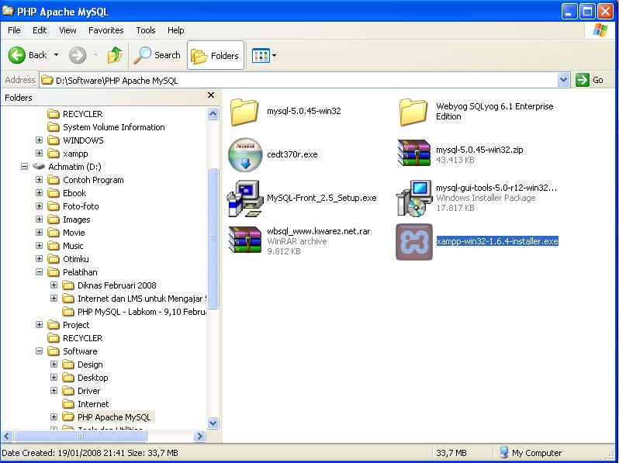

- Akan ditampilkan window instalasi XAMPP. Pilih Next > untuk memulai proses instalasi.
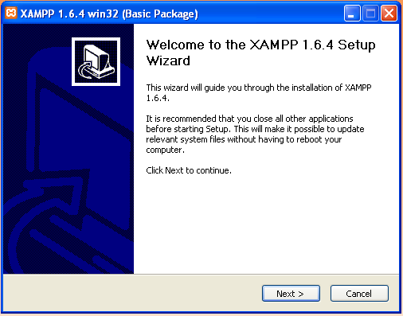
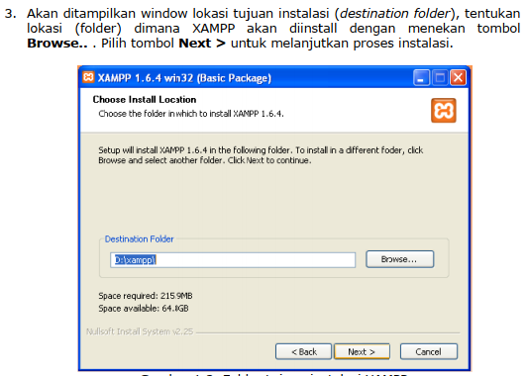
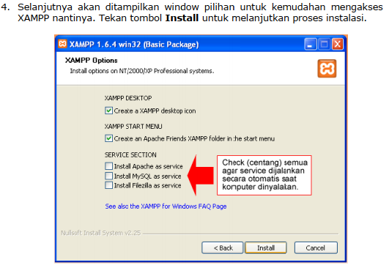
5.Proses instalasi dimulai
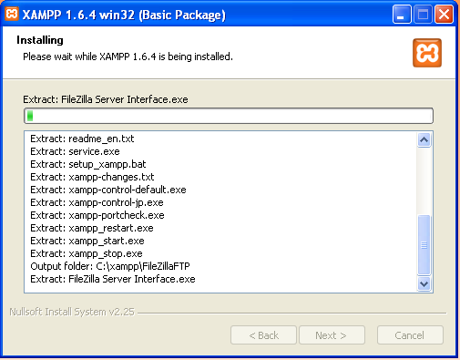

6. Proses instalasi selesai. Klik Finish untuk menutup proses instalasi.

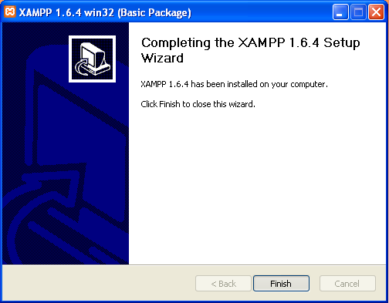

7. Jika proses instalasi berjalan dengan lancar makan akan ditampilkan window
konfirmasi.

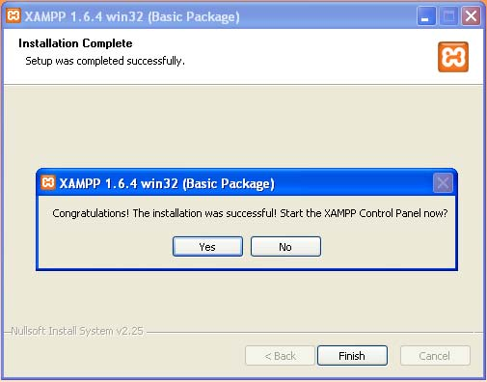

8.Kita dapat mengatur XAMPP dengan mengakses XAMPP Control Panel yang
dapat diakses melalui menu di Program Files atau icon di taskbar.
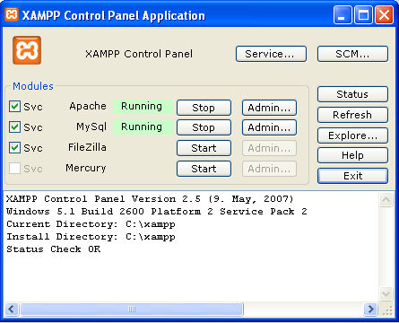
Adapun kegiatan praktikum sebagai berikut.

Minggu Ke- | Capaian pembelajara n (CP)  Pertemuan | Kemampuan akhir capaian pembelajaran | Metode/model pembelajaran | Pengalaman Belajar Mahasiswa
1. | Mahasiswa mampu Menentukan ide ICT | Mahasiswa mampu menentukan (C1) ide ICT | Ceramah, diskusi dan tanya jawab | - Mahasiswa diberikan penjelasan mengenai praktikum metode team base project  - mahasiswa membagi kelompok berdasarkan Keinginan Masing-masing
2 | Mahasiswa mampu merancang use case digaram | - Mahasiswa dapat mendesain (C2) use case diagram | Model pembelajaran team base project  Tahap 1: Instalasi Ms.Visio  Tahap 2:  Mendesain Use Case | - Mahasiswa mencemati  Tata cara instalasi MS.Visio  - Mahasiswa dan dosen membuat rancangan use case diagram
3 | Mahasiswa mampu Menginstal Database | - Mahasiswa dapat menginstal database (C3) | Model pembelajaran team base project Tahap 3: menginstal local server | - Mahasiswa mencemati  Tata cara install local server  - Mahasiswa dan dosen install local server

Minggu Ke- | Capaian pembelajara n (CP)  Pertemuan | Kemampuan akhir capaian pembelajaran | Metode/model pembelajaran | Pengalaman Belajar Mahasiswa
4 | Mahasiswa mampu mengelola database | - Mahasiswa dapat mengelola database (C4)  Membuat database | Model pembelajaran team base project  Tahap 5: Mahasiswa membuat database | - Mahasiswa mengorganisasikan team untuk membuat database sesuai aplikasi yang di sepakati tim
5-6 | Mahasiswa mampu instalasi CMS (Content management System) | - Mahasiswa dapat menginstalasi (C4) CMS | Model pembelajaran team base project  Tahap 6: Mahasiswa menginstalasi CMS  Tahap 7:  Mahasiswa membuat laporan akhir praktikum sesuai format yang diberikan | - mahasiswa implementasi CMS  - mahasiswa membuat laporan akhir praktikum
7 | Mahasiswa mampu  Mengelola CMS | 1. Mahasiswa mampu  Mengelola (C5) CMS, memeberikan idetitas aplikasi, desain, logo, widget, dll | Model pembelajaran team base project | 1. mahasiswa  Mengelola CMS

Minggu Ke- | Capaian pembelajara n (CP)  Pertemuan | Kemampuan akhir capaian pembelajaran | Metode/model pembelajaran | Pengalaman Belajar Mahasiswa
8 | Penentuan Template | - Mahasiswa mampu memilih (C5) template sesuai aplikasi kelompok masing-masing | Model pembelajaran team base project  Tahap 9:  Mahasiswa Instalasi template  Tahap 10:  Mahasiswa memperbaiki laporan penelitian berdasarkan hasil diskusi dan tanya jawab | - mahasiswa menginstalasi template  - mahasiswa memberikan argumentasi terkait dengan hasil intalasi template
9 | Implementasi Plugin | - Mahasiswa menambahkan fitur yang dibutuhkan dengan instalasi plugin | Model pembelajaran team base project  Tahap 11:  Mahasiswa konsultasi mengenai intalasi Plugin untuk kebutuhan aplikasi | - Mahasiswa instalasi plugin  - mahasiswa memberikan argumentasi terkait dengan hasil intalasi plugin
10-11 | Pengujian Aplikasi | - Mahasiswa mempresentasikan hasil inovasi yang dibuat berupa ICT dibidang pertanian agribisnis  - Mahasiwa mendengarkan masukan dan kritikan yang diuji dosen | Model pembelajaran team base project  Tahap 12:  Mahasiswa memperagakan aplikasi yang sudah dibuat.  Tahap 13:  Mahasiswa merevisi laporan dan aplikasi | - Mahasiswa memperagakan aplikasi yang dibuat  - Dosen memebrikan masukan kepada mahasiswa mengenai kekurangan inovasi yang dibuat

FORMAT LAPORAN DAN PENILAIAN

FORMAT LAPORAN

HALAMAN JUDUL KATA PENGANTAR DAFTAR ISI
RINGKASAN EKSEKUTIF
BAB 1. PENDAHULUAN
BAB 2. KETERKAITAN ANTARA JUDUL DENGAN BIDANGSISTEM INFORMASI AGRIBISNIS
BAB 3. STATE OF THE ART
BAB 4. METODE PENELITIAN
BAB 5. CARA KERJA APLIKASI
DAFTAR RUJUKAN
LAMPIRAN

FORMAT LAPORAN

Penilaian laporan praktikum berdasarkan 7 kriteria yang harus diperhatikan setiap kelompok praktikum. Penilaian ini akan sangat menentukan apakah laporan layak dengan perbaikan atau tidak layak dan perlu pengumpulan data ulang dan penyusunan ulang laporan. Berikut Form penilaian Laporan Praktikum metode team base project Sistem Informasi Agribisnis.
Tabel 1. Form penilaian Laporan Praktikum

No | Kriteria | Skor (1-100) | Bobot (%) | Nilai (skor x bobot)
1 | Sesuai kaidah tata bahasia Indonesia, komposisi kalimat dan kohesi paragraf |  | 10
2 | Kesesuaian dan kelengkapan format laporan yang telah ditentukan |  | 10
3 | Pendahuluan, diuraikan dengan detil dan jelas |  | 10
4 | Hasil dan Pembahasan diuraikan detil dan jelas serta dapat menjawab tujuan dari pengambilan data |  | 15
5 | Penyajian bahan presentasi dan kemampuan presentasi (penilaian individu) |  | 20
6 | Solusi permasalahan yang ditampilkan berdasarkan hasil praktikum yang disampaikan pada saran |  | 15
7 | Diskusi dan tanya jawab (penilaian individu) |  | 20
Total Nilai |  |  | 100

Keputusan dosen pengampu kegiatan praktikum
    - Nilai > 80 : laporan diterima tanpa perbaikan
    - Nilai 70 – 80 : laporan diterima dengan perbaikan minor
    - Nilai 60 – 69 : laporan diterima dengan perbaikan mayor
    - Nilai < 60 : laporan tidak layak, diperbaiki data dan penulisan ulang laporan

PENUTUP

Demikian modul praktikum metode team base project pada mata kuliah Sistem Informasi Agribisnis semester ganjil 2021/2022 dibuat. Modul ini digunakan sebagai pedoman mahasiswa dalam melaksanakan praktikum.
Pelaksanaan praktikum berjalan dengan baik apabila ada sinergi antara kemauan serta tanggung jawab. Praktikum Mata Kuliah Sistem Informasi Agribisnis dapat diserap dan baik pada pelaksanaan praktikum dengan banyak membaca, menganalisis dan menulis. Praktikum metode team base project adalah salah satu pilihan sarana untuk mengaplikasikan teori maupun mempersiapkan mahasiswa dalam menyusun laporan penelitian untuk tugas akhir.

Davis, G.B dan M.H. Olson. 1985. Management Informatian Systems: Conceptual, Foundation, Stucture, and Development. McGraw-Hill Book Company. USA.
Kroenke, D.M. 1992. Management Information System. McGraw-Hill Book Company. USA.
McLeod, R. 1995. Sistem Informasi Manajemen. H. Teguh (penerjemah) H. Sukardi (editor). PT. Bhuana Ilmu Populer. Jakarta.
McLeod, R. Dan G. Shell. 2004. Mangement Information Systems. Pearson Education, Inc. USA.

